МФТИ

Автоматизированные измерения

Выполнил:
Журавлёв Максим

17.03.2025
Оглавление
1 Введение 3
1.1 Цели работы 3
1.2 Задачи 3
2 Теоретические сведения 3
3 Методика измерений 4
4 Результат 4
5 Вывод 5

- Введение
  - Цели работы
- Научиться проводить измерения с помощью АЦП
- Научиться обрабатывать полученные данные и строить графики
- Узнать о принципах работы RC-цепей
  - Задачи
- Спаять плату с RC-цепью
- Настроить работу АЦП
- Написать программу, строящую график по данным, полученным АЦП
- Теоретические сведения
RC-цепью называют электрическую схему, состоящую из резисторов и конденсаторов

Процесс зарядки и разрядки конденсатора

где J – мгновенное значение силы тока, Q – заряд на правой обкладке конденсатора, R – сопротивление резистора, С - ёмкость конденсатора.
Исключая из формул U и J, получим

проинтегрируем

получили экспоненциальную зависимость заряда на конденсаторе от времени при его разрядке. Здесь τ — время, за которое заряд на конденсаторе уменьшится в e раз, так называемое время релаксации, равное RC.
Процесс зарядки описывается аналогично. При зарядке получаем следующую зависимость заряда на конденсаторе от времени:

Таким образом, график зарядки-разрядки конденсатора должен содержать экспоненциальную зависимость.
- Методика измерений
Измерения будем проводить с помощью микрокомпьютера Raspberry Pi и собранной платы, состоящей из конденсатора, резистора и SMD-резистора.
Подачу напряжения будем контролировать с помощью программы, последовательно заряжая и разряжая резистор, а также для быстрой разрядки используем SMD-резистор.
Рабочая программа - get/7-1-measure.py at main · zhuravlevm/get · GitHub
- Результат
С помощью полученных данных и библиотеки matplotlib получили график напряжения на конденсаторе от времени. Зарядка конденсатора с «нуля» до предельного значения (2.6В) действительно напоминает экспоненциальную зависимость, затем при разрядке достигается некоторое минимальное значение напряжения, до которого может разрядиться конденсатор в силу особенностей установки.
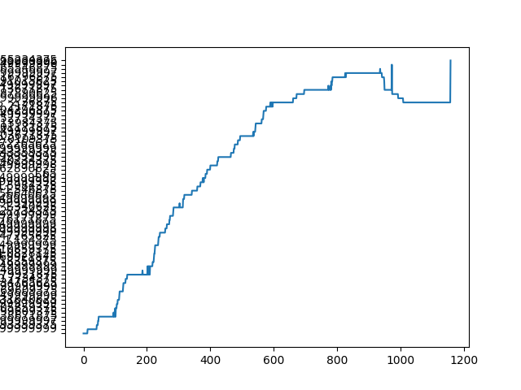
Рисунок 1 - U(t)

- Вывод
В ходе работы удалось проверить выполнение теоретически полученного выражения зависимости заряда конденсатора от времени, а также ознакомиться с принципом работы RC-цепи.
Также был разработан алгоритм получения сведений о напряжении на конденсаторе в данный момент времени с помощью АЦП и построен график исследуемой зависимости

